Introdução

Com o intuito de firmar os conhecimentos aprendidos na pós-graduação em Engenharia de Software pela PUC-Minas vou iniciar uma série de artigos documentando não somente as informações obtidas, mas também outras que relacionam o que foi absorvido.

1. Gerenciamento Ágil de Projeto

Introdução - 1. Mundo VUCA

#### **OBJETIVOS**

* Contextualizar metodologias ágeis de maneira mais ampla considerando experiências e resultados atuais;
* Simular os principais aspectos da área de conhecimento do curso;
* Estimular a discussão sobre o assunto visando implantar a cultura ágil dentro da organização.

_________________________________________________________________________

#### **MÉTODOS**

O curso é composto de aulas expositivas a distância em formato de vídeo, com atividades objetivas de fixação e revisão ao final de cada unidade e 1 prova de 20 questões para validação da aprendizagem ao final do curso.

As aulas são focadas em passar conhecimento e compartilhar experiências através de relatos de situações cotidianas, objetivando promover o aprendizado com base em solução de problemas. Tem como material didático a apostila (síntese da disciplina) e slides (versão eletrônica).

_________________________________________________________________________

#### **EMENTA**

Introdução ao gerenciamento de projetos ágeis. Métodos e framework ágeis. Framework Scrum. Gerenciamento ágil com Scrum.

_________________________________________________________________________

#### **UNIDADES DE ENSINO/ CONTEÚDO PROGRAMÁTICO**

**Unidade 1** – Introdução ao gerenciamento de projetos ágeis Motivação para mudar e desafios.

Fundamentos dos métodos ágeis. O que é ser ágil.

**Unidade 2 –** Métodos e Frameworks Ágeis

Métodos e frameworks ágeis. Scrum. XP. Lean. Kanban.

**Unidade 3 –** Framework Scrum

Framework Scrum. Scrum - Papéis. Scrum - Artefatos. Scrum - Eventos.

**Unidade 4 –** Gerenciamento ágil com Scrum

Gerenciamento ágil com Scrum. Estimativa ágil. Cálculos para planejamento ágil. Priorização Ágil. Exemplos de Indicadores e Checklists

_________________________________________________________________________

#### **Bibliografia Básica**

Anderson, D.J.. Kanban: Successful Evolutionary Change for your Technology Business, Blue Hole Press, 2010.

Agile Manifesto, [http://agilemanifesto.org/ (Links para um site externo)](http://agilemanifesto.org/)

[Links to an external site.](http://agilemanifesto.org/)

, acessado em 08/05/2017

[Agile Lean: Quando você é Ágil, Você se torna Lean.](https://drive.google.com/file/d/1AUEYigyzLj2bGXpP7mjP6FlkkkBXTeXn/view?usp=sharing)

[Links to an external site.](https://drive.google.com/file/d/1AUEYigyzLj2bGXpP7mjP6FlkkkBXTeXn/view?usp=sharing)

Boeg, Jesper: Kanban em 10 passos, InfoQ; 2012

COHN M.; Agile Estimating and Planning, Pearson Education, 2005.

Kniberg, Henrik: Scrum e XP direto das trincheiras, InfoQ; 2007

POPPENDIECK M.; POPPENDIECK T.; Lean Software development, Addison Wesley, 2003.

Resolvendo Governança de Dados por Escalonamento Agile / Scrum [http://iq3group.blogspot.com.br/2012/12/solving-data-governance-by-scaling.html.](http://iq3group.blogspot.com.br/2012/12/solving-data-governance-by-scaling.html)

[Links to an external site.](http://iq3group.blogspot.com.br/2012/12/solving-data-governance-by-scaling.html)

acessado em 08/05/2017.

SCHWABER K.; Agile Project Management with SCRUM, Microsoft Press 2004.

Scrum Guide 2016: <http://www.scrumguides.org/docs/scrumguide/v2016/2016-Scrum-Guide-US.pdf#zoom=100>

[Links to an external site.](http://www.scrumguides.org/docs/scrumguide/v2016/2016-Scrum-Guide-US.pdf#zoom=100)

, acessado em 23/06/2017

SUTHERLAND, J.; Scrum: A arte de fazer o dobro do trabalho na metade do tempo, Leya: 2014.

Takeuchi; Nonaka; “The New New Product Development Game”, Harvard Business Review, Jan/Feb 1986 disponivel: [https://hbr.org/1986/01/the-new-new-product-development-game (Links para um site externo.)](https://hbr.org/1986/01/the-new-new-product-development-game)

[Links to an external site.](https://hbr.org/1986/01/the-new-new-product-development-game)

. Acessado em 08/05/2017.

#### 

#### **Bibliografia Complementar**

[www.knowledgebridgepartners.com](http://www.knowledgebridgepartners.com/), acessado em 08/05/2017

Artigo: “Ideal Day e Priorização?”, ESM, 6ª. ed. (Outubro 2008) escrito por Fonseca, I., Alves, M. e Alves, F.

RAWSTHORNE, D.; Shimp, D.. Exploring Scrum: The Fundamentals, Amazon Digital Services LLC, 2011.

COCKBURN, A.; Agile Software Development: The Cooperative Game–2Ed.

Artigo: “Por que SCRUM?”, ESM, 4ª. ed. (Agosto 2008) escrito por Fonseca, I. e Campos, A.

REIS, E. A startup enxuta. Texto Editores: São Paulo, 2012. <https://www.mountaingoatsoftware.com/blog>, acessado em 08/05/2017.

Quando falamos de mundo VUCA as definições mais corretas seriam é um mundo volátil, incerto, ambíguo

1. Engenharia de Software na Transformação Digital (2022)
2. Design de Experiência do Usuário (2022)
3. Engenharia de Requisitos (2022)
4. Projeto (Design) de Software (2022)
5. Arquitetura de Front-End (2022)
6. Arquitetura de Back-end (2022)
7. Métricas, Estimativas e Qualidade em Projetos (2022)
8. Engenharia de Dados (2022)

Unidade 1 - 1. Introdução aos Bancos de Dados

* Presentes em quase todos os ramos da vida cotidiana
* Interagimos mesmo sem que percebamos
* Consulta a saldo, notas e frequências, multas do carro, acervo de uma biblioteca, programação de cinema…

Mesmo que sem que a gente saiba ou perceba, a gente está interagindo com banco de dados, há algo armazenado ali por trás, é possível perceber que para uma grande quantidade de aplicações elas existem para fornecer/prover para o usuário um conjunto de dados necessários para satisfazer o que esses usuários possuem. Uma gama de aplicações depende desse conceito.

Introdução

* Organizações possuem atualmente um grande volume de dados
* Grande volume de dados disponível para diversas aplicações, enquanto está vivo, em produção.
* Grande demanda por desenvolvimento de software

Os recursos tecnológicos permitem que elas (as empresas) armazenem, e não somente isso, mas que tratem desses dados, poder de processamento e armazenamento permitem que esses dados sejam “mexidos”.

Esse grande volume de dados permitem hoje em dia que se possa armazenar e tratar e devido a isso surgiu um grande de tecnologias, esse grande de volume está disponível para diversas aplicações, as mais variadas possíveis, existe uma grande demanda para desenvolvimento de software desde SGBD, por exemplo, que são sistemas de banco de dados para poder permitir que esses dados sejam manipulados, criados, administrados, aplicações diversas destinadas a usuários finais, aplicações para monitoramento desses banco de dados, então a gente começa a perceber que o mundo da engenharia de software anda lado a lado com o mundo do banco de dados.

Os dados sozinhos, armazenados, em algum meio de armazenado ele não vai ter utilidade, a partir do momento que existem software que podem ser usados para manipular de uma maneira inteligente, então começa a ficar interessante… desenvolvimento de software junto com banco de dados vão andar lado a lado de maneira que se complementam.

* Dado: fato do mundo real que pode ser registrado e que tenha um significado implícito
* Banco de Dados: coleção de dados relacionados
* Diferença: dados x informação (não são a mesma coisa, apesar de no cotidiano, informalmente a gente utiliza como sinônimo)
* Exemplos: dados hospitalares (paciente, procedimento, médicos - a partir do processamento desses dados hospitalares que informação útil a gestão do hospital poderia visualizar esses dados de forma mais eficiente?), financeiros, etc.

A palavra registrado ainda não está focando no aspecto tecnológico.

* Um banco de dados podemos dizer que é uma representação de algum aspecto do mundo real (mini-mundo ou universo de discurso)

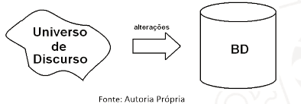

No banco de dados acadêmicos da PUC-Minas, por exemplo, o SGA o universo de discurso trata de quê? alunos, disciplinas, professores, matrículas. Esse pequeno pedaço do mundo real é ele que vai ser retratado no mundo real. De maneira que os dados só podem vir desse universo do discurso, isso vem do projeto do banco, quando planejado corretamente.

Os dados só vão ser alterados quando esse universo do discurso também for alterado, não faz sentido ser de outra forma, o BD tem que ser um retrato fiel daquilo que existe no universo do discurso do qual ele descreve tanto em estrutura quanto em conteúdo.

* Um banco de dados é uma coleção de dados logicamente coerente, com algum significado inerente. Dados aleatoriamente escolhidos não constituem um BD.
* Projetado, construído e povoado com dados para um propósito específico.

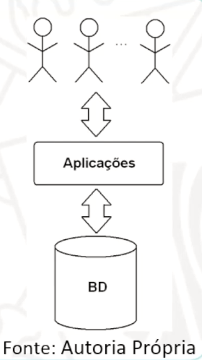

O banco de dados para ele ser projetado, construído e povoado com dados tem que ser ter em vista um projeto específico. Pergunta: qual o perfil dos usuários que terão de manipular aquele conjunto de dados?

Se um banco de dados está sendo projetado para uma determinada situação, um determinado contexto é porque existe um conjunto de usuários, aplicações que tem aquela necessidade. Talvez aplicações mais modernas pode estar sendo interpretado de maneira diferente.

É possível em determinados contextos, fontes de dados que já estejam prontas sem que necessariamente saber quais benefícios ela iria trazer.

* Pode ser gerado e mantido manualmente:

* agenda telefônica manual

* livro de receitas culinárias

* anotações de manutenção de veículos, etc.

* Ou gerado e mantido por máquinas (computacionalmente)
* Grupo de aplicações para isso SGBD (Sistema de Gestão ou de Gerência de Banco de Dados)

Manter de forma manual grande volume de dados não pode ser prático com o passar do tempo, a manutenção não se torna útil com o passar do tempo.

* SGBD: conjunto de *softwares* utilizados para criação e manipulação de banco de dados
* Sistema de *software* de propósito geral (definição, construção e manipulação de BD’s para várias aplicações)
* Armazenamento persistente de objetos e estruturas de dados

SGBD é um tipo de ferramenta, um tipo de software muito conhecido no mercado, existem SGBD muito famosos como Oracle, Microsoft.

É um sistema complexo devido às funcionalidades que o sistema tem que prover. Não é um único software que vai atender essa necessidade, é um conjunto para atingir os objetivos e necessidades.

O mesmo SGBD pode ser usado para definição, construção e manipulação de BD. Um SGBD não é para um propósito específico de uma única aplicação, ele é de propósito geral, pode ser usado para utilidades diferentes.

Podem existir políticas de segurança para definir quais usuários terão acesso as esses dados.

* Utilizado com uma grande diversidade de outras ferramentas:
* IDE’s;
* Ferramentas CASE (Computer Aided Software Engineering): para automatizar projetos de BD, existir ferramentas que ajudam a fazer uma modelagem, um diagrama no qual a gente poderia a partir do modelo conceitual descrever o projeto lógico e físico e chegar até a implementação do BD de uma forma mais automatizada, aumentando a produtividade e da própria construção de BD;

SGBD conhecidos: MySQL, PostgreSQL, Oracle, mongoDB, Cassandra, etc.

* Atribuições dos SGBD’s:

1. armazenamento persistente dos dados
2. manutenção da consistência dos dados armazenados
3. controle de acesso de usuários
4. controle de concorrência
5. processamento de consultas: SQL é a mais famosa.
6. recuperação de falhas: Como se volta ao nível de consistência?

Pessoas Envolvidas:

* Administrador (DBA - Database Administrador): tem que ter um profundo conhecimento do SGBD utilizado
* Projetista: definir a estrutura que determinado banco vai ter
* Usuários finais: personagem mais importante da história
* Programadores de aplicações: pessoal que cuida do desenvolvimento
* Engenheiros de Dados:
* Cientistas de dados

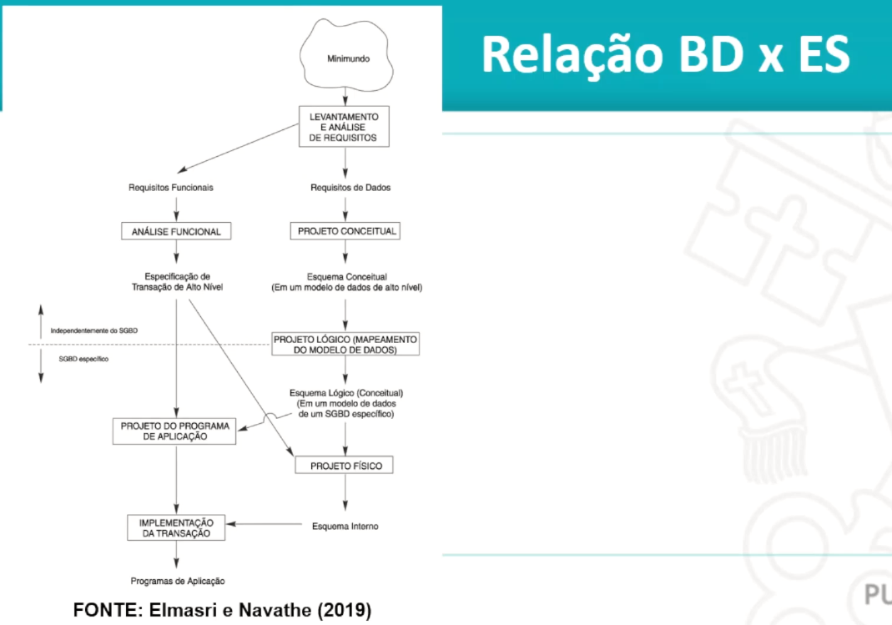

Outros conceitos em banco de dados:

* Business Intelligence
* Data Warehouse
* Data Mining
* Banco de Dados Espaciais
* Banco de dados distribuídos
* Banco de dados orientados a objeto
* NoSQL
* Big Data
* Data Lakes, etc.

Unidade 1 - 2. Banco de Dados Relacionais

É quase tipo como uma solução universal, é o mais usado.

* Modelos de Dados

O que é um Modelo de Dados? Coleção de conceitos utilizados para descrever uma estrutura de um banco de dados

M = (E, R, O)

E = Estrutura (de dados)

R = Restrições (impostas sobre os dados)

O = Operações (manipulação dos dados)

As restrições de integridade caso não obedecidas demonstram que há dados inconsistentes, e as operações que permitem a manipulação de dados armazenamentos.

Os modelos de dados podem ser caracterizados devido ao seu nível de abstração.

O nível de abstração mais alto nós vamos chamar de conceitual.

Categorias de Modelos de Dados:

* Segundo o nível de abstração
* Conceitual (ou de alto nível):
* Representação dos dados como eles são
* Independência de formas de armazenamento
* Descreve os os dados como eles são preenchidos no mundo real
* Modelos de dados de objetos
* Exemplos: ER (entidade-relacionamento), OO (orientado a objeto)

ER de um alto nível de abstração, importante nessa fase inicial do projeto, é importante escrever os dados como vai ser.

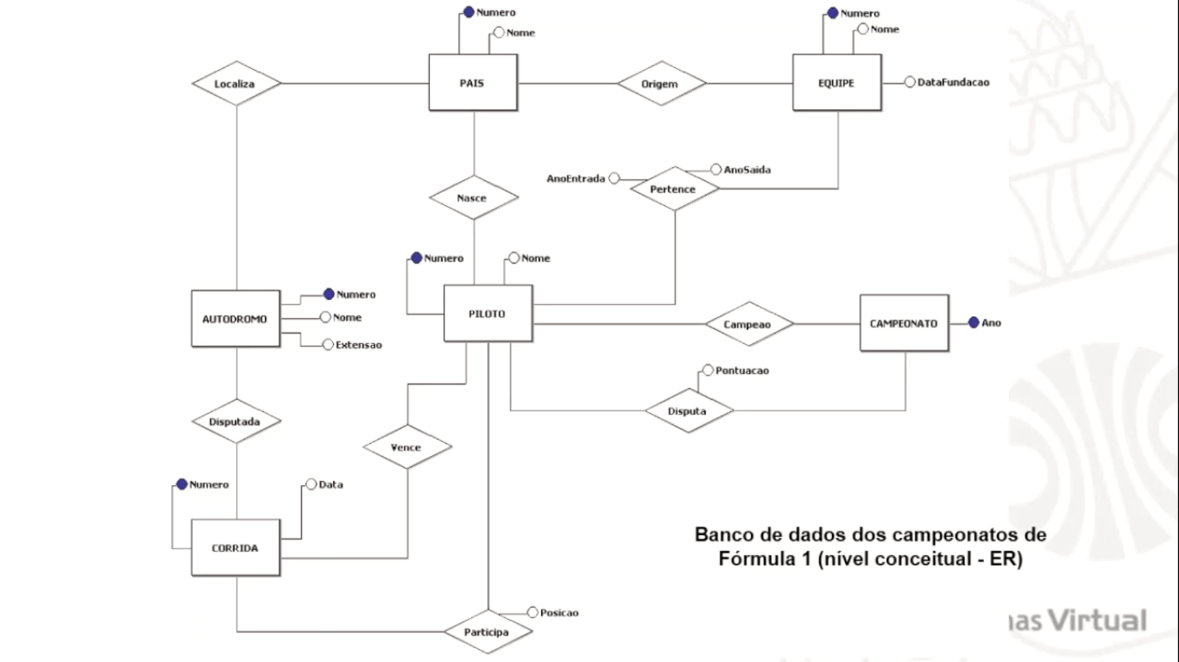

É um modelo de alto nível de abstração.

* Lógico (de implementação):
* Intermediário entre níveis conceitual e físico
* Podem ser entendidos por usuários finais, mas ainda não descrevem o nível de armazenamento
* Modelos de dados de registros
* Exemplos: relacional, de redes e hierárquico

1. Estratégias para Design (2022)
2. Arquitetura para Aplicações Móveis (2022)